前 言
本制度属于运行类管理制度。
本制度由工程研发事业部提出和起草。
本制度由工程研发事业部负责解释。

研发项目进度计划编制与控制管理程序

1 范围

本文规定了研发项目进度计划编制与控制的管理流程。
本文件适用于民机项目。
本文件依据GLG1202制定。

2 规范性引用文件

下列文件对于本文件的应用是必不可少的。凡是注日期或（和）版次的引用文件，仅注日期或（和）版次的版本适用于本文件。凡是不注日期或（和）版次的引用文件，其最新版本（包括所有的修改单）适用于本文件。

编号 | 名称 | 密级 | 文件类别 | 发布时间
GLC231008 | 质量记录管理程序 | 无 | 管理程序 | 无
GLG1202 | 研发技术服务管理规则 | 公开 | 管理规则 | 无
3 表格

3.1 规定表格
FM1202-01 一级项目进度计划
FM1202-02 二级项目进度计划

FM1202-03 三级项目进度计划
3.2 引用表格
无

4 术语和定义

4.1 项目进度管理
在规定的时间内，制定出合理、经济的进度计划，然后在该计划的执行过程中，检查实际进度是否与计划进度相一致，保证项目按时完成。
4.2 项目进度管理
在规定的时间内，制定出合理、经济的进度计划，然后在该计划的执行过程中，检查实际进度是否与计划进度相一致，保证项目按时完成。

5 机构与职责

5.1 研发IPT负责人
负责确认研发项目一/二/三级项目进度计划的可行性，负责批准研发项目一/二/三级进度计划。
5.2 研发IPT研发项目专业
研发IPT研发项目专业负责研发项目一/二/三级项目进度计划的管控工作，主要职责如下：
a）负责研发项目一/二/三级项目进度计划编制与控制；
b）负责解释计划执行过程中的问题。
5.3 研发IPT各专业负责人
研发IPT各专业负责人 负责配合IPT研发项目专业，确认本专业三

级项目进度计划内容，主要职责如下：
a）负责审查三级项目进度计划的正确性、适宜性、完整性，并对重要技术等问题负责；
b）负责本业务范围内的协调、管理等问题 。

6 要求

6.1 合规管理要求

合规名称 | 合规类型 | 密级
《AS9100D 质量管理体系-对航空、航天和国防组织的要求》 | 质量管理 | 无
6.2 风险管理要求

风险及应对措施1
风险主题 | DRD编制交付拖期风险
风险描述 | DRD编制交付存在拖期风险
密级 | 公开 | 发生可能性 | 中
影响程度 | 小 | 应对措施 | 接受
具体应对措施 | 对于存在拖期风险的应编制恢复计划，按需进行风险管理
6.3 研发项目进度计划分级
6.3.1 概述
研发项目进度计划采用三级项目进度计划的控制模式，以具有里

程碑等信息的甘特图或其他Excel图来表示，具体表示形式不限，但应包含本文规定的管控要素。IPT研发项目专业组织编制各级项目进度计划，专业组长校对（适用于三级进度计划）、工作包负责人审核（适用于二、三级进度计划），IPT负责人批准（适用于一、二、三级进度计划）。
6.3.2 一级项目进度计划
一级项目进度计划形式见FM1202-01，采用结合时间、箭线的里程碑图形式，时间单位为月。一级项目进度计划一般适用于型号的设计和开发。

6.3.3 二级项目进度计划
二级项目进度计划形式见FM1202-02，采用含日期信息的任务里程碑图形式，时间单位为周。二级项目进度计划一般适用于部件的设计和开发。

6.3.4 三级项目进度计划
三级项目进度计划形式见FM1202-03，是含设计任务、起止日期、责任人、完成情况等信息的具体任务清单，时间单位为天。三级计划可根据客户要求的文件，无论是以正式的任务通知单或其它临时文件，都应将其转化成三级项目进度计划，此计划的三级任务应分解到单一责任人。三级项目进度计划一般适用于次部件及零件的设计和开发。
6.4 研发项目进度计划的编制

6.4.1 任务描述
根据各工作包的任务通知单或年度工作计划等文件，识别具体工作任务。把项目交付物逐级细分为更小、更便于实际设计的任务单元。详细规划近期需要完成的设计任务，排列工作任务之间的逻辑关系，并预估完成相应工作所产生的工时数，同时可以粗略规划远期设计任务。

6.4.2 假设及前提条件描述
在编制各级项目进度计划时应充分考虑此项目进度计划生效的假设及前提条件。可能涉及到的假设及前提条件包括但不限于：
a) 人力资源状态（专业、人数、必备资质、所需培训完成度、熟练曲线等），软硬件资源状态；
b) 设计输入状态（及时性、准确性、完整性）；
c) 日/周有效工作时间；
d) 经确认的里程碑。
应确定工作任务之间的工作顺序，以便在既定的所有项目制约因素下获得最高的效率。除首尾两项，每项任务都至少有一项前置活动和一项后续活动。

6.4.3 估算任务量
依据工作任务情况、所需资源类型与技能水平和估算的资源数量，结合项目日历和资源日历等情况来估算任务持续时间。持续时间估算的支持性文件应清晰、完整地说明持续时间估算是如何得出的、估算的全部假设条件、各种已知制约因素的文件和影响估算的单个项目风险的文件。项目任务持续时间的估算主要采用专家判断法及类比/对照法，要预留出10%的人力资源。

6.4.4 编制设计输入清单
工作启动前，IPT研发项目专业应进行输入的识别，形成“设计输入清单”。

6.4.5 编制项目进度计划
根据以上输入条件制定项目进度计划，确定任务的计划开始和计划完成日期，并确认此时间段与资源日历没有冲突，也与其他项目或任务没有冲突，保证计划日期的有效性，建立整体的项目进度基准，并在整个项目生命周期内持续制定进度计划。
对进度进行分析，评估高风险活动，确定完成任务所需的最短工

期，适当通过资源调整等方式以确定项目进度计划。项目各级进度计划应以Excel或Project软件编制的甘特图或其他适宜图表等形式输出，应包括任务的WBS标识、任务描述、责任人、起始日期等要素。

6.5 研发项目进度计划发布
一级、二级、三级项目进度计划根据各项目要求，由IPT研发项目专业组织编制，按规定经工作包负责人审核，提交IPT负责人批准后，通过邮件或放置在共享区等方式，按需发布给团队成员。

6.6 研发项目进度计划的控制

6.6.1 项目进度计划的监督
应在整个项目生命周期内对进度计划进行监督，关注实际开始和实际完成日期与计划日期的偏离，实际持续时间与计划时间的差异，判断项目进度的当前状态，确定是否需要采取纠正或预防措施。

6.6.2 项目进度计划的变更
在项目执行过程中，因客户的额外需求、资源变化情况、外界干扰或不可抗力等因素，导致项目进度计划、输入和输出超出各项目规定的进度偏差时，工作包负责人、专业组长应向IPT研发项目专业提交变更请求，请求应包括对变更情况、变更理由及影响的描述，由IPT研发项目专业组织更改影响分析。对影响一、二级项目进度计划的变更需由IPT负责人批准，IPT研发项目专业按需更新项目进度计划，并通过邮件或放置在共享区等方式，发布给团队成员。

7 流程

7.1 研发项目进度计划编制与控制流程
7.1.1 研发项目进度计划编制与控制流程图

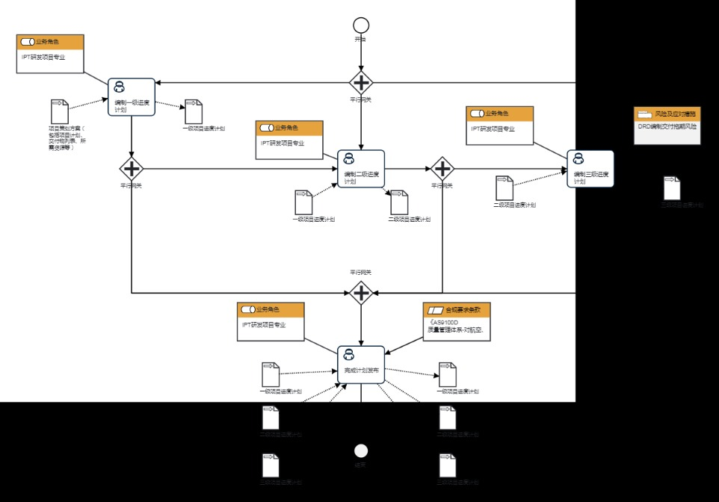
7.1.2 研发项目进度计划编制与控制流程说明表
（1）编制一级进度计划

编  制  一  级  进  度  计  划 | 步骤描述 | 对于型号的设计和开发项目，结合研发项目合同、客户要求文件等输入条件，编制完成项目一级进度计划。
 |  | 活动频率 | 3天
 |  | 流程角色 | IPT研发项目专业 | 岗位 | 工程项目室设计员；工程项目室设计工程师
 |  | 输入物 | 项目策划方案（包括项目计划、交付物列表、所需资源等） | 输出物 | 一级项目进度计划
 |  | 合规条款 | 无
 |  | 作业执行标准 | 无
 |  | 风险及应对措施 | 无

（2）编制二级进度计划
编  制  二  级  进  度  计  划 | 步骤描述 | 2.1 对于型号的设计和开发项目，结合项目一级进度计划、项目工作分解结构（WBS）、项目资源获取评估表，编制完成项目二级进度计划。  2.2 对于部件的设计和开发，可将项目一级进度计划与项目二级进度计划合并。
 |  | 活动频率 | 3天
 |  | 流程角色 | IPT研发项目专业 | 岗位 | 工程项目室设计员；工程项目室设计工程师
 |  | 输入物 | 一级项目进度计划 | 输出物 | 二级项目进度计划
 |  | 合规条款 | 无
 |  | 作业执行标准 | 无
 |  | 风险及应对措施 | 无

（3）编制三级进度计划
编  制  三  级  进  度  计  划 | 步骤描述 | 3.1 结合项目二级进度计划、商务分工报告、项目实施方案，编制完成项目三级进度计划。
 |  | 活动频率 | 3天
 |  | 流程角色 | IPT研发项目专业 | 岗位 | 工程项目室设计员；工程项目室设计工程师
 |  | 输入物 | 二级项目进度计划 | 输出物 | 三级项目进度计划
 |  | 合规条款 | 无
 |  | 作业执行标准 | 无
 |  | 风险及应对措施 | DRD编制交付拖期风险

（4）完成计划发布
完  成  计  划  发  布 | 步骤描述 | 4.1 一/二/三级项目进度计划根据各项目要求，由工程项目专业设计员组织编制，经工作包负责人审核，IPT 负责人批准后，通过平台或放置在共享区等方式，按需发布给团队成员。
 |  | 活动频率 | 3天
 |  | 流程角色 | IPT研发项目专业 | 岗位 | 工程项目室设计员；工程项目室设计工程师
 |  | 输入物 | 三级项目进度计划,二级项目进度计划,一级项目进度计划 | 输出物 | 三级项目进度计划,二级项目进度计划,一级项目进度计划
 |  | 合规条款 | 《AS9100D 质量管理体系-对航空、航天和国防组织的要求》
 |  | 作业执行标准 | 无
 |  | 风险及应对措施 | 无

8 流程角色职责表

角色名称 | 职责
IPT研发项目专业人员 | 负责组织研发项目一/二/三级进度计划编制与控制。
9 流程绩效指标表

指标名称 | 计划编制质量
设置目的 | 无
指标定义 | 计划编制合同约定的是否完全符合，可执行性优劣。
计算公式 | 计划与合同符合性=工作内容符合+工作周期符合
数据来源 | 无
统计周期 | 不定期
统计口径 | 研发IPT团队
统计部门 | 无
说明 | 无
10 建立如下管理标准支持本程序

无

11 记录控制

相关记录的填写和维护按程序文件 GLC231008 要求执行。

